新 书 推 荐

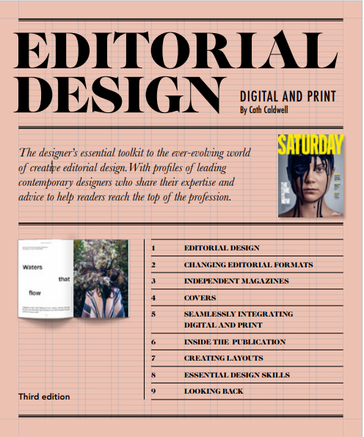
中文书名：《编辑设计：第三版数字和印刷》
英文书名：Editorial Design：Third Edition Digital & Print
作 者：Cath Caldwell
出 版 社：Laurence King
代理公司：ANA/Jessica
页 数：240页
出版时间：2024年10月
代理地区：中国大陆、台湾
审读资料：电子稿
类 型：参考书

内容简介：

• 印刷和数字编辑设计最新流程的不可或缺的指南。
• 包括更新的案例研究、技巧和领先设计师的简介。
• 更新的布局，易于阅读。

《编辑设计》为设计师提供了创建自己的布局所需的一切，将编辑设计历史与当前实践联系起来，以启蒙和激发初学者以及更有经验的设计师。

第三版已经更新，以反映视觉新闻的最新发展，一百多张新图片展示了当代编辑设计的最佳水平。增加了专门针对独立杂志以及印刷与数字无缝集成的新章节。

这本图文并茂的修订版包括案例研究、实践练习和技巧，以及该领域领先设计师的简介。书籍设计已以更大的格式更新，方便阅读。

作者简介：

凯丝·柯德威尔（Cath Caldwell）是伦敦艺术大学中央圣马丁学院的高级讲师，从事图形传播课程。凯丝是 Editorial Designers Organisation 的创始成员。

内文展示：

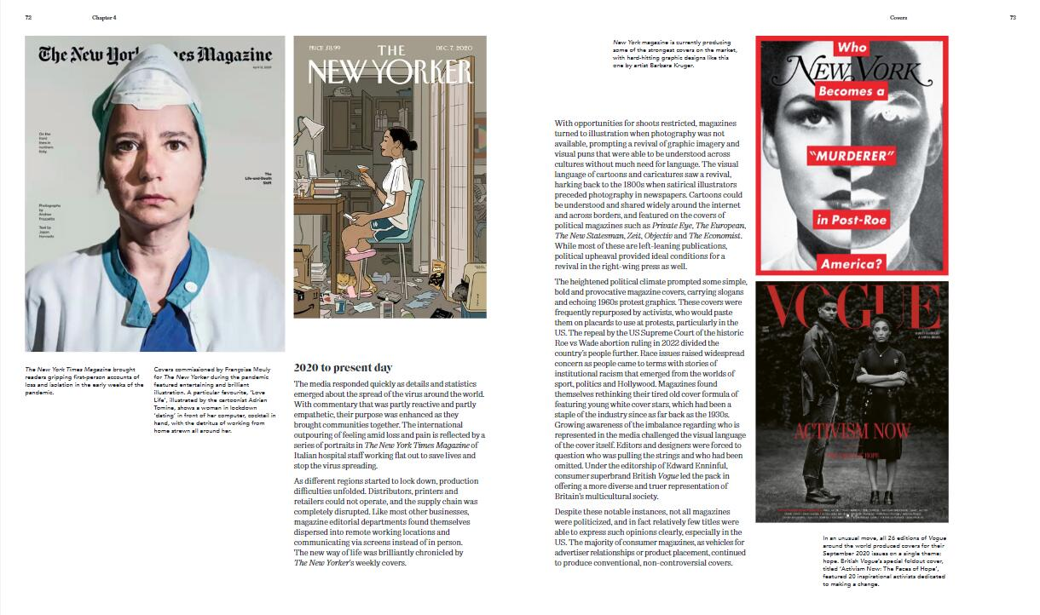
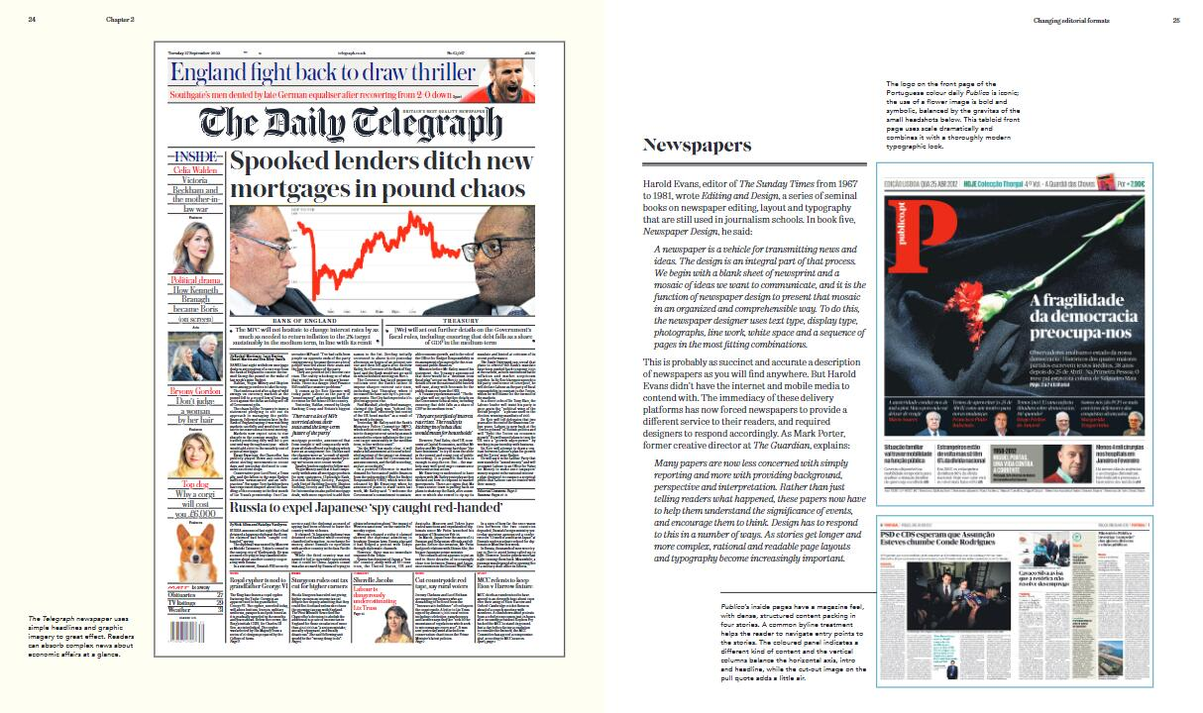

感谢您的阅读！
请将反馈信息发至：版权负责人
Email：Rights@nurnberg.com.cn
安德鲁·纳伯格联合国际有限公司北京代表处
北京市海淀区中关村大街甲59号中国人民大学文化大厦1705室, 邮编：100872
电话：010-82504106, 传真：010-82504200
公司网址：http://www.nurnberg.com.cn
书目下载：http://www.nurnberg.com.cn/booklist_zh/list.aspx
书讯浏览：http://www.nurnberg.com.cn/book/book.aspx
视频推荐：http://www.nurnberg.com.cn/video/video.aspx
豆瓣小站：http://site.douban.com/110577/
新浪微博：安德鲁纳伯格公司的微博_微博 (weibo.com)
微信订阅号：ANABJ2002


